

MESTNA OBČINA MARIBOR
ŽUPAN
Ulica heroja Staneta 1, 2000 MARIBOR

Številka: 49200-19/2007
Datum: 05.05.2010

GMS – 806

MESTNI SVET MESTNE
OBČINE MARIBOR

ZADEVA: PREDLOG ZA OBRAVNAVO NA 39. SEJI MESTNEGA SVETA MESTNE OBČINE MARIBOR

NASLOV GRADIVA: Dopolnitev letnega načrta pridobivanja nepremičnega premoženja Mestne občine Maribor za leto 2010

GRADIVO
PRIPRAVIL/A: Petra KOVAČ, dipl.ekon.,prav., analitik VII/2-II
Urad za komunalo, promet, okolje in prostor

GRADIVO
PREDLAGA: Franc KANGLER-župan Mestne občine Maribor

POROČEVALEC/CI: Vili EISENHUT, univ.dipl.inž.el., direktor Urada
Petra KOVAČ, dipl.ekon.,prav., analitik VII/2-II

PREDLOG SKLEPA: Mestni svet Mestne občine Maribor sprejme dopolnitev letnega načrta pridobivanja nepremičnega premoženja Mestne občine Maribor za leto 2010.

ŽUPAN
MESTNE OBČINE MARIBOR
Franc KANGLER

Priloge:
- obrazložitev

DOPOLNITEV LETNEGA NAČRTA PRIDOBIVANJA NEPREMIČNEGA PREMOŽENJA MESTNE OBČINE MARIBOR ZA LETO 2009

Mestni svet mestne občine Maribor je ob obravnavi Proračuna za leto 2010 sprejel letni načrt pridobivanja in razpolaganja z nepremičnim premoženjem Mestne občine Maribor za leto 2010 (MUV št. 6/10, v nadaljevanju letni načrt). Zgoraj omenjeni letni načrt je bil pripravljen na podlagi Zakona o stvarnem premoženju države, pokrajin in občin (Ur. l. RS št. 14/07, v nadaljevanju Zakon) in na podlagi Uredbe o stvarnem premoženju države, pokrajin in občin (Ur. l. RS št. 84/07, 94/07, 55/09 in 100/09, v nadaljevanju Uredba). Po 15. členu Uredbe, se letni načrt med letom lahko dopolnjuje.

Urad za komunalo, promet, okolje in prostor je pripravil predlog dopolnitve letnega načrta in sicer za naslednje nepremičnine:

ZEMLJIŠČA

Zap. št. | nepremičnina | Opis prodaje | Parcelna številka | K.O. | Velikost (m2) | Lastnik in delež | Orientacijska vrednost* (EUR)
1.  2. | travnik  pot  cesta | Stavbno zemlj.  Stavbno  zemlj.  Stavbno  zemlj. | 717  719/1  314/1 | Studenci  Studenci  Orešje | 486  367  2613 | Jelen Borut 1/1  Jelen Borut 1/1  Po parcelaciji odvzeto Ivanu,Franju in Nikoli Lešič | 60/m²  60/m²  15-17/m²

*V letni načrt se na podlagi 10. člena uredbe med ostalimi podatki vpisuje podatek o orientacijski vrednosti nepremičnine. V primeru sprejetja dopolnitve letnega načrta s strani Mestnega sveta Mestne občine Maribor, pa bo strokovna služba Urada nadaljevala postopek z izvedbo posamičnega programa ravnanja s stvarnim premoženjem, katerega sestavni del je med drugim tudi ocenitev vrednosti premoženja v obliki cenilnega zapisnika, katero strokovna služba naroči pri pooblaščenem cenilcu.

O B R A Z L O Ž I T E V

predloga dopolnitve letnega načrta pridobivanja nepremičnega premoženja Mestne občine Maribor za leto 2010

Mestni svet mora potrditi dopolnitve letnega načrta pridobivanja nepremičnega premoženja Mestne občine Maribor za leto 2010.

Predmetne nepremičnine, ki se prenašajo na Mestno občino Maribor ne morejo biti v privatni lasti, kar določa tudi 3. člen Zakona o javnih cestah. V skladu z Odlokom o občinskih cestah na območju Mestne občine Maribor (MUV št. 14/2000) in na podlagi vloge stranke se opravi predmetni odkup.

1. Nakup nepremičnin last Boruta Jelena v k.o. Studenci:
- parc.št. 717 travnik v izmeri 486 m² in 719/1 pot v izmeri 367 m² obe vl.št. 1177 k.o. Studenci last Boruta Jelena.

Predmetno zemljišče, se nahaja v k.o. Studenci in v naravi predstavlja kategorizirano pot, ki služi kot dostop večim stanovanjskim objektom.
V trasi ceste so položeni vsi komunalni vodi.

Sredstva so v proračunu MO Maribor za leto 2010, so zagotovljena na p.p. 152112.

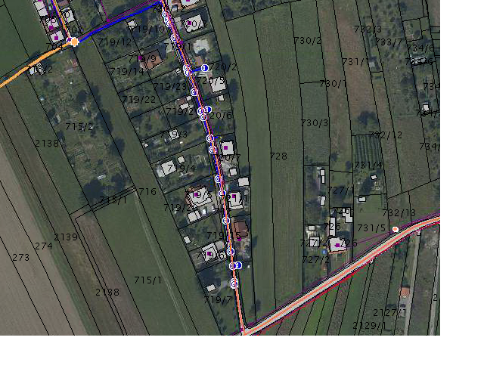
2. Prav tako je potrebno odkupiti oz. plačati odškodnino za dele parcel v k.o. Orešje v skupni površini 2613 m². Zemljišče je bilo uporabljeno za širitev ceste. Nova cesta je bila odmerjena in na osnovi naznanilnega lista za odmero novozgrajenih cest tudi vpisana v zemljiško knjigo. Pri tem so bila lastnikoma zemljišč odvzeta zemljišča, odškodnine za odvzeta zemljišča pa niso bile plačane.

Zemljiška knjiga je izvršila vpis, ker je na odvzetih zemljiščih že izgrajena cesta in jih več ni možno uporabljati za kmetovanje. Zato lastniki odvzetega zemljišča pristajajo na plačilo odškodnine in si bodo za prejeto odškodnino sami kupili nadomestno zemljišče.

Sredstva so v proračunu MO Maribor za leto 2010, so zagotovljena na p.p. 152112.

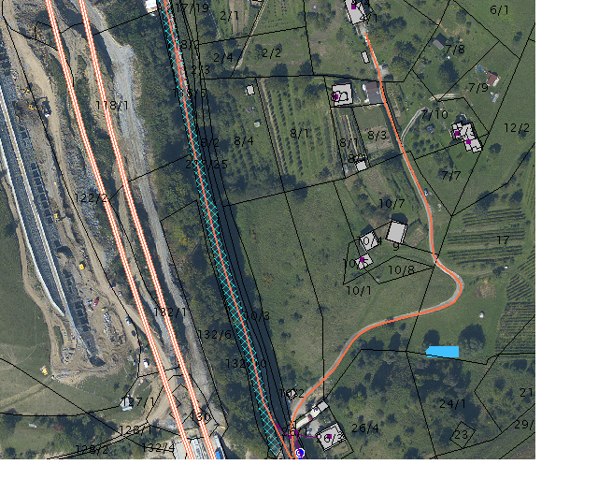

Pripravil:
Petra KOVAČ, dipl.ekon., prav.,
analitik VII/2-II

Obr.: 0401-22
  MESTNA OBČINA MARIBOR  MESTNA UPRAVA  Urad za komunalo,promet,okolje in prostor | 

Naziv gradiva za obravnavo na 39. seji Mestnega sveta Mestne občine Maribor:

Dopolnitev letnega načrta pridobivanja nepremičnega premoženja MOM za leto 2010.

Urad za komunalo, promet, okolje in prostor  oddelek, zavod, služba…. | Petra Kovač, dipl.ekon., prav.  analitik VII/2-II | ________________________  podpis

Gradivo pregledal:
Urad za komunalo, promet, okolje in prostor  oddelek, zavod, služba…. | Po pooblastilu št. 02003-17/2008 z dne 22.4.2010 župana Mestne občine Maribor, Uroš KOSI, univ.dipl.ekon., dipl.inž.prom | ________________________  podpis
_______________________  oddelek, zavod, služba…. | ________________________  ime in priimek ter funkcija delavca | ________________________  podpis

Gradivo usklajeno s pristojnimi organi:
Sektor za komunalo in promet | Ladislav Selinšek, dipl.inž.grad.  Strokovni sodelavec VII/2-II | _______________________  podpis
oddelek, zavod, služba…. | ime in priimek ter funkcija delavca | ________________________  podpis

Gradivo pregledala direktorica mestne uprave | dne: ____________ | ________________________  podpis
Gradivo pregledal podžupan | dne:____________ |  | ________________________  podpis
Gradivo pregledal in odobril župan | dne: ____________ | ________________________  podpis (kabinet župana)
Gradivo prejela služba mestnega sveta | dne:_____________ | ________________________  podpis

